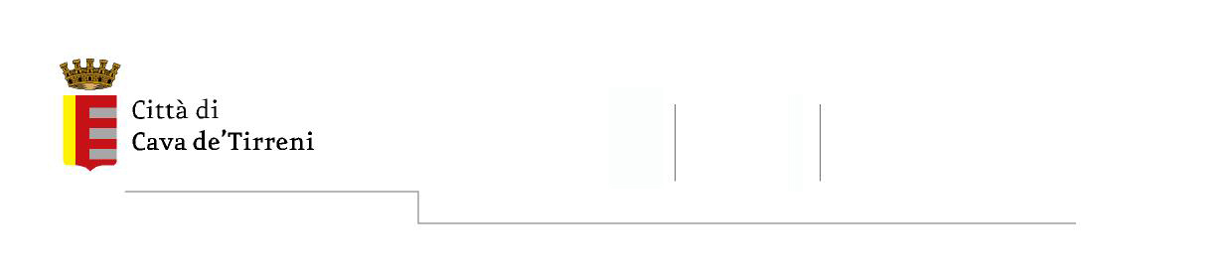
Piazza E. Abbro, 1 | tel. 089682133 | www.comune.cava-de-tirreni.sa.it
84013 Cava de’Tirreni (Sa) | fax 089682144

AVVISO PER LA MANIFESTAZIONE DI INTERESSE PER IL SERVIZIO DI TRASPORTO PUBBLICO DELLA CITTA’ DI CAVA DE’ TIRRENI
ALLEGATO A
Scheda Tecnica riferita all’attualità del trasporto pubblico locale nella città di Cava de’ Tirreni secondo dati ufficiali trasmessi dal CSTP.

Percorrenza prevista programma annuo Km 441.658 di cui:
- Servizio minimo (contratto e finanziamento provincia Salerno) Km 357.417
- Servizio aggiuntivo( contratto e finanz. Comune Cava) Km 85.038

Costi a carico Provincia di Salerno ( attuale corrispettivo €/Km 2,60) € 929,284+10% IVA Costi a carico Comune di Cava de’ Tirreni (attuale corrisp.vo €/Km 2,60) € 221.099+10%IVA

Mezzi necessari in linea nel servizio di punta(periodo scolastico) n. 14 autobus di cui:
- Autobus di media/piccola capacità(n.35/45 posti) n. 11 autobus
- Autobus di piccola capacità ( n. 20 posti) n. 3 autobus
( Per la regolarità del servizio è da considerare circa il 15% di scorta tecnica da aggiungere all’impiego effettivo).

Turni uomo guida nel servizio di punta( periodo scolastico) n. 22 turni uomo;
Personale necessario per la sola copertura turni guida n. 28 conducenti;

Costo del personale di guida( € 42.000 annue procapite) € 1.176,000
Costo del personale indiretto(circa n. 5/6 agenti) € 230.000

Il servizio urbano di Cava de’ tirreni è inserito nel sistema tariffario esteso “ Unico Salerno”.
Non si hanno dati certi relativi al ricavo di vendita titoli riferiti specificamente al servizio su Cava , tuttavia facendo riferimento ad un ricavo medio statistico di 0,75 €/Km il CSTP ipotizza in circa € 330.000 il ricavo da vendita titoli di viaggio riferito al servizio urbano di Cava de’ Tirreni.

Il Dirigente del I Settore
prof. avv. Claudio de Giacomo

